Лабораторная работа 4.5 «Draw io создание диаграмм»
(Методические указания по проекту STUDY_FOG)
ВВЕДЕНИЕ
Для визуализации архитектурных решений, схем данных, процессов и взаимодействий в IT-проектах широко используются графические диаграммы. Существуют как текстовые инструменты (PlantUML), так и графические редакторы. Draw.io (также известный как Diagrams.net) – это бесплатный, кроссплатформенный онлайн-редактор диаграмм с открытым исходным кодом, который позволяет создавать профессиональные схемы прямо в браузере без установки программ. Draw.io поддерживает множество типов диаграмм: блок-схемы, сетевые схемы, UML-диаграммы, организационные схемы, карты процессов и многое другое. Сервис интегрируется с Google Диском, OneDrive, GitHub и позволяет экспортировать диаграммы в различные форматы (PNG, SVG, PDF, XML). Интерфейс интуитивно понятен и напоминает классические графические редакторы, что делает его удобным для быстрого создания визуальных моделей.
В этой работе вы познакомитесь с интерфейсом Draw.io, научитесь создавать диаграммы с помощью графических элементов, редактировать их и сохранять результаты.
Цель лабораторной работы:
Освоить базовые возможности Draw.io для создания графических диаграмм: изучить интерфейс, использовать готовые фигуры и элементы, построить диаграмму развёртывания (Deployment) и диаграмму состояний (State) для IoT-системы «Умный дом», а также сохранить результаты в виде изображений.
1. ЗНАКОМСТВО С САЙТОМ DRAW.IO
1.1 Подготовка к работе в Draw.io
- Откройте браузер и перейдите по адресу: https://app.diagrams.net/.
- Вас встретит начальный экран с предложением выбрать место сохранения:
  - Device – сохранение на компьютер.
  - Google Drive – интеграция с Google Диском.
  - OneDrive – интеграция с Microsoft OneDrive.
  - GitHub – сохранение в репозитории GitHub.
- Выберите Device (если не требуется интеграция с облачными сервисами).
- Нажмите Create New Diagram.
- Выберите тип диаграммы или пустой шаблон (Blank Diagram) и нажмите Create.
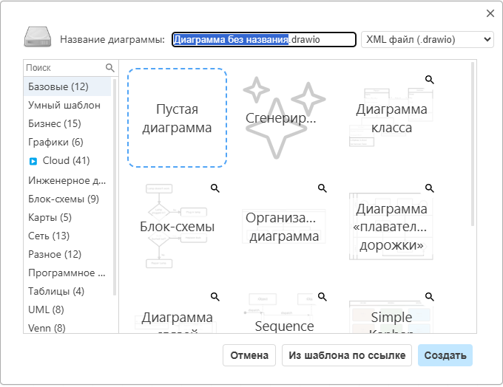
Рисунок 1 – Начальный экран Draw.io с выбором места сохранения и создания новой диаграммы
1.2 Основные инструменты и функции
Интерфейс Draw.io состоит из следующих основных областей:
- Панель инструментов (верх): кнопки для операций с файлами, отмены/повтора, масштабирования, добавления текста, линий, изменения стилей.
- Панель фигур (левая часть): библиотеки готовых элементов, сгруппированных по категориям (Basic, Flowchart, Network, UML и др.).
- Рабочая область (центр): холст, на котором размещаются и редактируются элементы диаграммы.
- Панель формата (правая часть): настройки стилей, цветов, шрифтов, выравнивания для выбранных элементов.
- Панель слоёв (правая часть): управление видимостью и порядком слоёв диаграммы.
Основные преимущества Draw.io:
- Бесплатный и не требует регистрации.
- Работает полностью в браузере.
- Поддержка множества форматов экспорта.
- Широкий выбор готовых фигур и шаблонов.
- Интеграция с облачными хранилищами и Git.
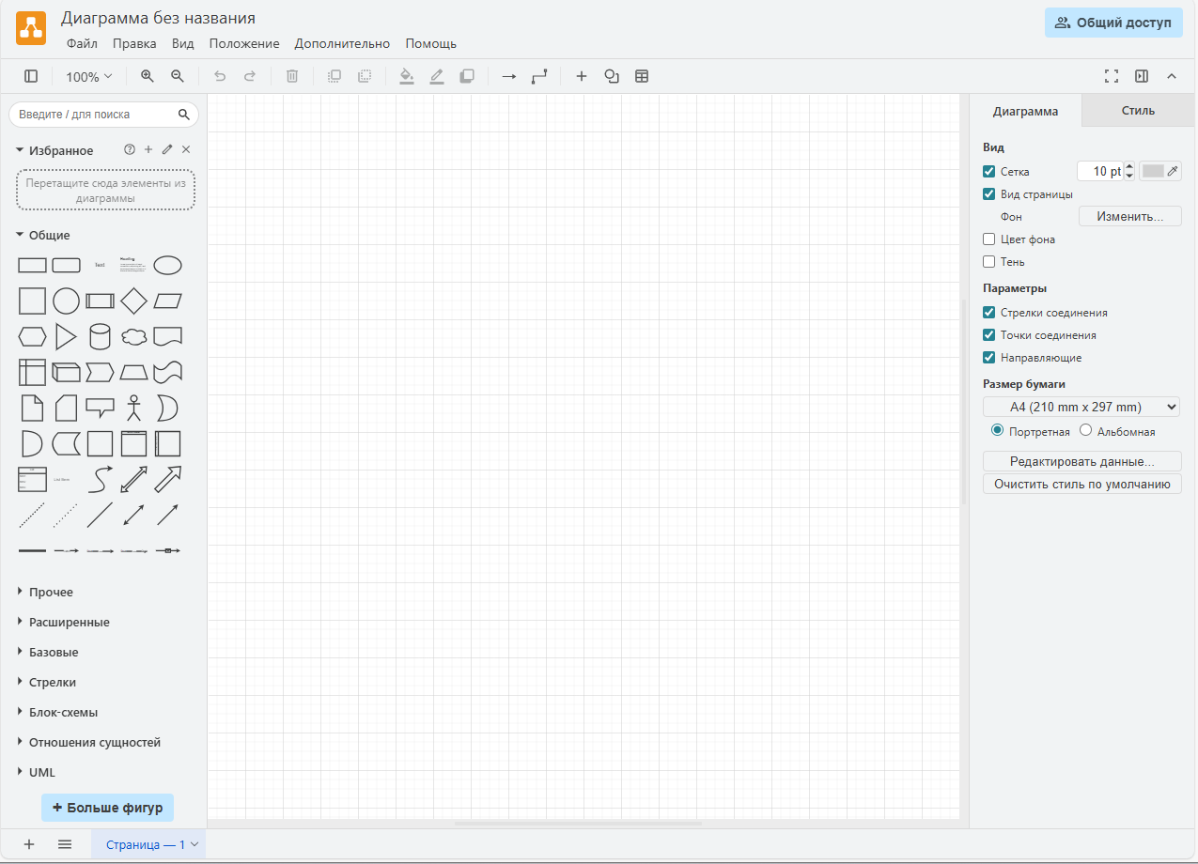
Рисунок 2 – Интерфейс Draw.io с панелью фигур, рабочим холстом и панелью формата
1.3 Как пользоваться Draw.io
Пример создания простой блок-схемы:
- Перетащите фигуру Process (прямоугольник) из панели Flowchart на холст.
- Дважды щёлкните по фигуре, чтобы добавить текст («Старт»).
- Перетащите фигуру Decision (ромб) на холст, добавьте текст («Проверка условия»).
- Используйте инструмент Connector (соединитель) на панели инструментов, чтобы соединить фигуры линиями со стрелками.
- Добавьте текстовые метки к линиям, дважды щёлкнув на них.
- Измените стили фигур через панель формата (цвет заливки, цвет линии, шрифт).
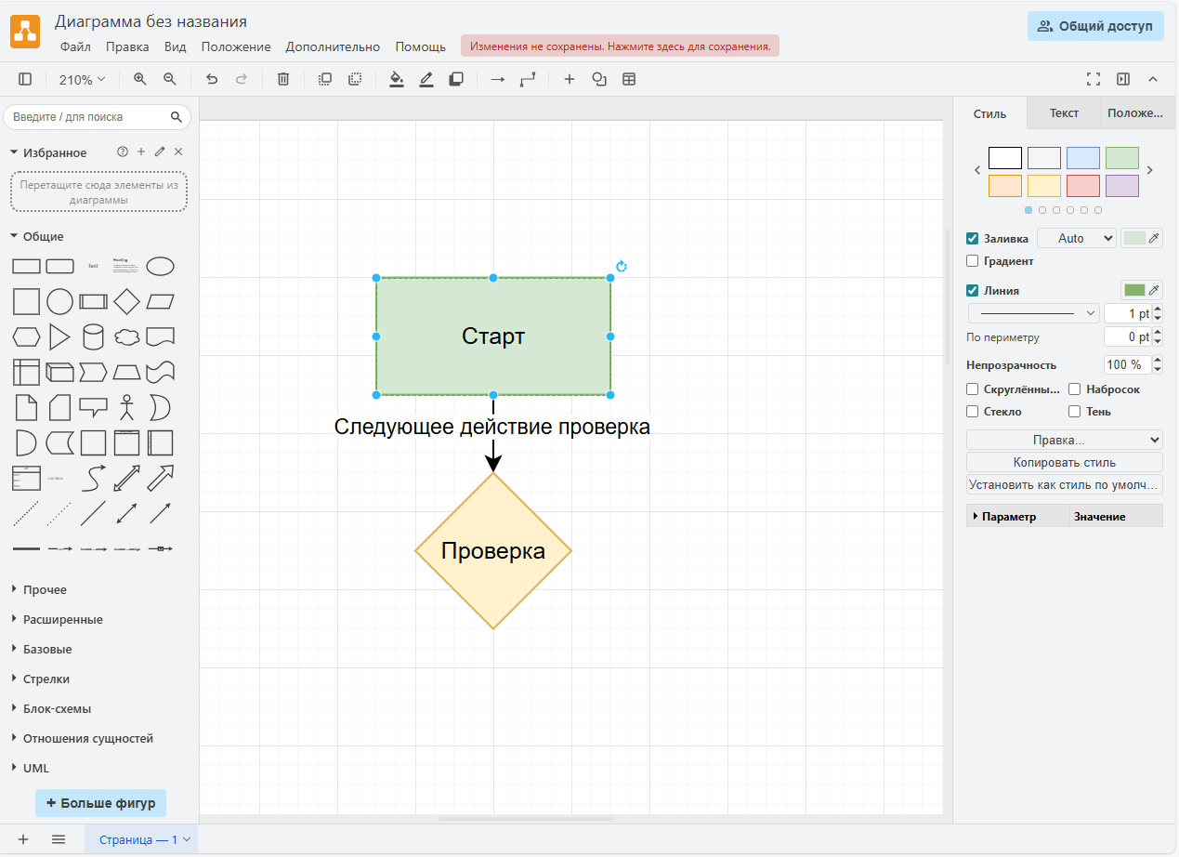
Рисунок 3 – Пример простой блок-схемы, созданной в Draw.io с использованием фигур Flowchart и соединителей
2. ЗАДАНИЕ ДЛЯ DRAW.IO
Используя знания, полученные в разделе 1, выполните следующие действия:
- Откройте Draw.io и создайте новую диаграмму (Blank Diagram).
- Задание 1: Построение Deployment-диаграммы
  - Используйте фигуры из раздела Network (компьютеры, серверы, облако) и UML (узлы).
  - Воссоздайте Deployment-диаграмму системы «Умный дом», созданную ранее в PlantUML, но в графическом виде.
  - Добавьте:
    - 3 краевых устройства (датчика) с подписями.
    - 2 Fog-узла.
    - 1 облачный сервер.
    - Соедините элементы линиями, добавьте подписи протоколов (ZigBee, Ethernet, MQTT).
  - Используйте группировку элементов для выделения уровней (Edge, Fog, Cloud).
- Задание 2: Построение State-диаграммы
  - Используйте фигуры из раздела UML (State).
  - Воссоздайте State-диаграмму для «Робота-курьера» с состояниями:
    - Зарядка
    - Ожидание_задания
    - Навигация_к_смартфону
    - Передача_данных
  - Добавьте начальное и конечное состояния.
  - Соедините состояния стрелками, добавьте подписи переходов.
- Сохраните обе диаграммы в формате PNG (File → Export as → PNG).

Требования к отчёту:
- Скриншот интерфейса Draw.io с созданной Deployment-диаграммой.
- Скриншот интерфейса Draw.io с созданной State-диаграммой.
- Файлы PNG с диаграммами, сохранённые в папке проекта.
- Краткое описание выполненных шагов.
3. СОСТАВЛЕНИЕ ОТЧЁТА
Заполните отчёт по выполнению лабораторной работы, включите в него:
- Цель работы.
- Описание выполненных шагов с приложенными скриншотами.
- Выводы о преимуществах графического подхода к созданию диаграмм (Draw.io) перед текстовыми инструментами (PlantUML).
- Ссылку на ваш репозиторий GitHub, где хранятся все лабораторные работы и созданные диаграммы.

